**110年8月26日餐點**

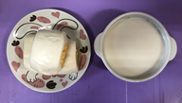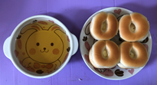

**早餐(銀絲卷、豆奶) 下午點心(歐式麵包、枸杞茶)**

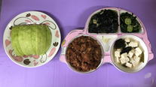

**午餐(香菇肉燥、薑絲海帶芽、炒青菜、豆腐味噌湯、水果)**